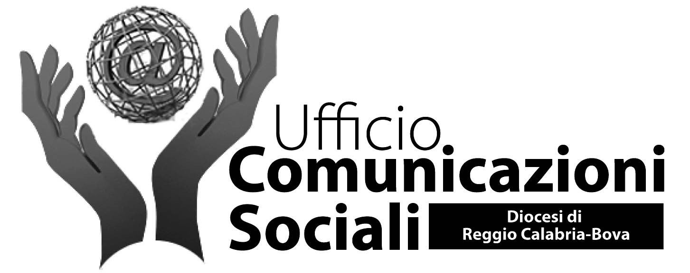
Via T.Campanella, 63 Reggio Calabria
Tel. 0965\385556 Fax 0965\330963

Comunicato Stampa

Si svolgerà domenica 20 maggio 2012 la 46° Giornata Mondiale delle Comunicazioni Sociali.
Il tema della giornata, scelto dal Papa Benedetto XVI, è: “Silenzio e parola: cammino di evangelizzazione”.
Scrive il Santo Padre che “quando parola e silenzio si escludono a vicenda, la comunicazione si deteriora (…); quando, invece, si integrano reciprocamente, la comunicazione acquista valore e significato.”
Il silenzio è parte integrante della comunicazione ed è uno spazio necessario per favorire l’ascolto reciproco, in un tempo caratterizzato dalla ridondanza e dall’abbondanza delle parole.
Nel silenzio l’uomo trova la sua vera relazione con Dio, la possibilità di parlare con il Creatore e, di conseguenza, con gli altri:
“La contemplazione silenziosa ci fa immergere nella sorgente dell’Amore, che ci conduce verso il nostro prossimo, per sentire il suo dolore e offrire la luce di Cristo, il suo Messaggio di vita, il suo dono di amore totale che salva”.
Il messaggio del Papa riserva, poi, una attenzione particolare agli operatori della comunicazione e li invita ad “imparare ad ascoltare, a contemplare, oltre che a parlare” (…) perché “silenzio e parola sono entrambi elementi essenziali e integranti dell’agire comunicativo della Chiesa, per un rinnovato annuncio di Cristo nel mondo contemporaneo”.
L'Ufficio diocesano per le Comunicazioni sociali ha, da parte sua, pensato di offrire a tutta la Comunità reggina-bovese un momento di preghiera e di riflessione sul messaggio del Papa e sul rapporto di ciascuno con i mezzi di comunicazione.
Ci sarà, per questo, una Veglia che sarà celebrata sabato 19 maggio alle ore 20:00 nella Chiesa di Santa Maria del Divino Soccorso (quella sarà anche l’occasione per ricordare Franca Sesti, fino alla sua scomparsa impegnata nelle comunicazioni sociali anche come vicedirettore dell’ufficio diocesano).
La libreria delle Paoline, inoltre, nei giorni 16 e 17 Maggio, offrirà una attività di animazione per i fanciulli delle classi della Scuola primaria: gli alunni saranno guidati a scoprire il senso e il significalo delle parole e a vivere la dimensione multiculturale di una libreria.
Domenica 20 Maggio, infine, la Giornata sarà vissuta nel contesto di ogni Messa attraverso le intenzioni dedicate proprio agli operatori dei mezzi di comunicazione; e particolarmente nella solenne celebrazione dell’Ascensione presieduta dall'Arcivescovo, mons. Vittorio Mondello, alle ore 18 in Cattedrale.
Con i più cordiali saluti
Reggio Calabria 16 maggio 2012
Il Direttore dell'Ufficio delle Comunicazioni Sociali
Don Filippo Curatola

